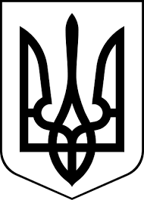 ПРОЕКТ
ЗДОЛБУНІВСЬКА МІСЬКА РАДА
РІВНЕНСЬКОГО РАЙОНУ РІВНЕНСЬКОЇ ОБЛАСТІ
восьме скликання

Р І Ш Е Н Н Я

від 28 вересня 2022 року №

Про зміну назви органу самоорганізації населення

Керуючись Законом України «Про місцеве самоврядування в Україні», статтею 13 Закону України «Про органи самоорганізації населення», відповідно до рішення Здолбунівської міської ради «Про надання дозволу на створеннявуличного комітету «Чиста вода» та розглянувши заяву вуличного комітету «Чиста вода», Здолбунівська міська рада

В И Р І Ш И Л А:

Змінити назву органу самоорганізації населення – вуличного комітету «Чиста вода» на вуличний комітет «Чиста вода – Глинськ» у зв’язку з тим, що така назва зареєстрована в Єдиному державному реєстрі юридичних осіб та фізичних осіб-підприємців та громадських формувань.

Міський голова Владислав СУХЛЯК

